杨先胜 前端开发⼯程师

男 / 1992.06

湖北城市建设学院 ⼯程监理

专科 / 2014年毕业（⽬前在升本科） 毕业证编号：1298 3120 1406 0006 82

[我的技术博客](https://yangxiansheng1992.github.io/)[Github - thomasYang](https://github.com/yangxiansheng1992) [13164683065@163.com](https://email.163.com/)

13164683065

# 经历 技能

合创廸安(深圳)科技有限公司

⼯作

2021.08 ⾄ 2022.08

⼀个⼗⼈⼩团队，做着⼀些有意思的⼯作：

主要做项⽬协作管理的整合，开始主打房地产⾏业，后随市场做了⽅ 向调整到制造业

和河南⼤学联合办公，做时空⼤数据⽅⾯的定制化要求维护⾃⼰公司的管理后台和⼩程序

深圳华云信息系统有限公司

⼯作

2020.04 ⾄ 2021.08

在外派到招商证券机构服务平台项⽬组：

Web

熟知JavaScript/ES6/TypeScript掌握H5和css3的⼀些新特性

熟练

掌握⼀些浏览器的兼容处理

React

熟练

⽤React开发⼤型复杂应⽤，包括umi和dva 掌握React调试、性能优化

熟练使⽤服务端渲染next.js构建项⽬了解ReactNative跨平台开发

满⾜项⽬的需求和变更，⽀撑业务快速迭代封装基础组件和优化⻚⾯性能与结构

安徽英泽科技有限公司(武汉) 2017.07 ⾄ 2020.03

公司⾃营项⽬和接的外包项⽬的前端开发，主要包括：

Vue

熟练使⽤vue开发spa项⽬

熟练

熟练掌握vue项⽬开发过程的优化熟练封装组件构建功能模块

⼯作

旧项⽬的改版和优化 满⾜项⽬的需求和变更

移动端和pc端前端项⽬构建与编码规范推进ReactNative技术在公司的推⼴使⽤

和团队⼀起开发基础UI组件库，⽀撑业务快速迭代、统⼀视觉规范

# 项⽬

以下是我的参与的部分代表项⽬所⽤的技术栈

聆悉协作

项⽬说明：⼀个提供管理协作的sass平台，旨在为客户提供⾼效管

理，协同合作和⽂件管理，⽀持多组织的综合管理，并提供了圈⼦和会议预约等功能

。

技术栈：dva+antd+ts+hooks+typeScript+Konva+jspdf+fabric...

Webpack

熟练使⽤⼀些常⽤的Webpack Plugin & Loader

熟练

参与设计和优化了团队多个项⽬

Nodejs

了解

掌握⼀些Nodejs标准库及模型 常⽤Nodejs服务与其它构建⼯具

数据结构与算法

了解

⽬前是属于⼀种了解数据结构和算法的过程，对栈，队列，链表等数 据结构有⼀些清晰的认识

算法这⽅⾯会经常去⼒扣上去学习和解题，但掌握的不多

项⽬管理

了解

⽬前有在学习⼀些管理知识，如瀑布管理和敏捷管理等

招商证券机构服务平台

项⽬说明：招商证券的机构服务平台项⽬，主要是给⼀些管理⼈提供

⾦融服务、外包托管、资产管理等功能的平台，⽤的还是react，主要还是第⼀次在项⽬中使⽤ts和hooks，给⼈映像深刻

技术栈：react+redux+antd+ts+hooks+reactRouter+typeScript+Echar

t...

⾃我评价

热爱编程，⻓期关注各⼤技术⽹站学习，从⼀个切图仔到现在能熟练运⽤框架开发，发现⾃⼰也在不断成⻓，这是⼀种幸运，幸运⾃⼰在坚持，程 序员的路没有终点，仍需不断学习。朽⽊⾃雕，低⽯⾃磨，如切如磋，如琢如磨；

[汽⻋销售 | 转转乐](http://m.180086.com/)

项⽬说明：汽⻋销售就是给⽤户介绍⼀些汽⻋性能介绍，销售情况， 分析客户需求，给予⼀定的推荐⽅案等

转转乐就是通过⽤户阅读⽂章，分享⽂章，然后赚⾦币，⾦币可以兑换⼈⺠币，它的技术栈和汽⻋销售项⽬差不多，主要是它是我独⽴开发的

⼀个项⽬

技术栈：next.js+react+styleComponent+redux+chart.js...

多⼈在线聊天室

项⽬说明：这个项⽬就有点像bbs论坛⼀样，就是在⾸⻚发布的⼀些话 题⼊⼝中，点击进⼊后，只要在这⼊⼝的就可以进⾏⽂字和表情聊天，上

⾯部分可以看视频，也可以切换，是⼀个定制化项⽬，也是我⽤vue做项

⽬的⼀个代表项⽬。

技术栈：vue+rongcloudSDK+axios+vueX+vueRouter+webpack+sas

# 拓展

GitHub：<https://github.com/yangxiansheng1992> GitHubBlog：<https://yangxiansheng1992.github.io/>

博客园：<https://www.cnblogs.com/thomas-yang-github/>开源项⽬：<https://github.com/yangxiansheng1992/weichat>[证书：](https://yangxiansheng1992.github.io/link/other/certificate.html)

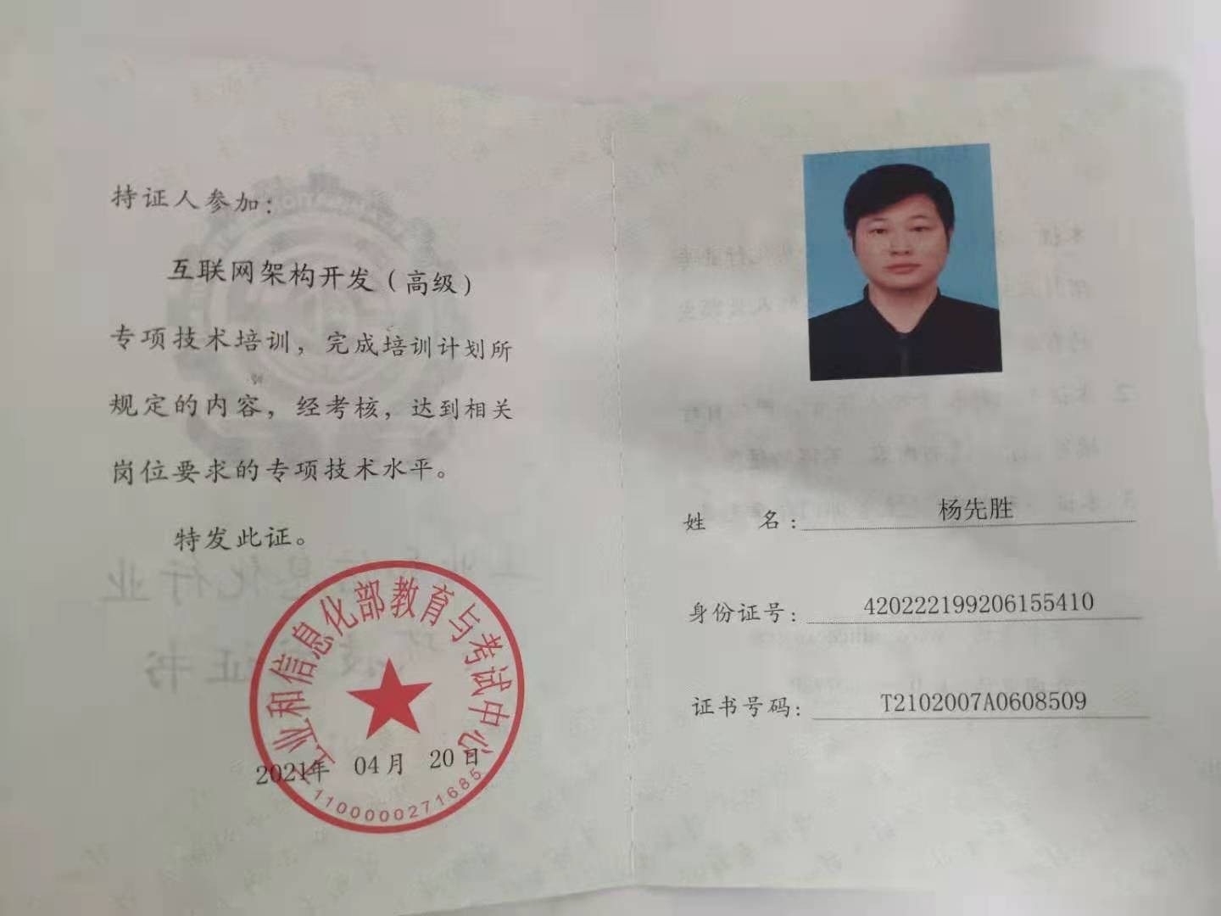s...

[猫跳跳视频app](https://trello-attachments.s3.amazonaws.com/5caf17a0881b87359b0aeee9/5cbe91d8688c5902992459f6/0dd3ae96d2281768abe38da778a49574/playboy_1.0.apk)

项⽬说明：这个项⽬做的功能⽐较简单，做⼀个视频列表，加⼊⼀些 常⻅的互动和分享；我们当时开发的第⼀个版本功能较为简单，后续招到了专⻔搞RN的接⼿了。这个项⽬让那时的我⻅识到技术的有趣性。

技术栈和⼯具：reactNative+reactRedux+axios+reactNavigation+reac tNativeKsyvideo+(react-native-yz-vlcplayer)+android-studio...